令和８年３月30日（月）  令和７年度 第１回  大阪府防災・危機管理対策推進本部 | 資料２②

大阪府受援・応援計画
資料編

目次

○様式１ （災害等の名称）における関西府県・政令市の体制及び被害状況・・１
○様式２－１ 応援要請書・・・・・・・・・・・・・・・・・・・・・・・・・２
○様式２－２ 応援要請（計画）内訳書１（職員の派遣）・・・・・・・・・・・ ３
○様式２－３ 応援要請（計画）内訳書２（物資・資機材の提供）・・・・・・・ ４
○様式３ 受援応援管理帳票・・・・・・・・・・・・・・・・・・・・・・５
○様式４―１ 庁内応援要請書・・・・・・・・・・・・・・・・・・・・・・・６
〇様式４－２ 庁内応援要請（計画）内訳書（職員の派遣）・・・・・・・・・・ ７
○関係機関連絡先・・・・・・・・・・・・・・・・・・・・・・・・・・・・・８
○各フェーズにおける主な業務項目・活動内容・担当窓口一覧・・・・・・・・・１３
○災害対策本部設置時の新別館北館・南館レイアウト・・・・・・・・・・・・・１７
○危機管理センター配席図・・・・・・・・・・・・・・・・・・・・・・・・・２１
○関係機関活動スペース候補リスト・・・・・・・・・・・・・・・・・・・・・２２
○宿泊施設候補リスト ・・・・・・・・・・・・・・・・・・・・・・・・・・２４
○国等における応援職員派遣制度一覧表・・・・・・・・・・・・・・・・・・・２６
○防災に関する資格一覧・・・・・・・・・・・・・・・・・・・・・・・・・・２７
〇各種計画等一覧・・・・・・・・・・・・・・・・・・・・・・・・・・・・・２８
（様式１）
（災害等の名称）における関西府県・政令市の体制及び被害状況
区 分 | 団体名 |  |  | 体 制 | 被 害 状 況 |  |  |  |  |  |  |  | 避 難 状 況
区 分 |  |  |  | 体 制 | 人 的 被 害 |  |  | 住 家 被 害 |  |  |  |  | 避難準備情報、避難勧告、避難指示による避難 |  | 自主避難
区 分 |  |  |  | 体 制 | 死者（人） | 行方不明者（人） | 負傷者（人） | 全壊（棟） | 半壊（棟） | 一部破損（棟） | 床上浸水（棟） | 床下浸水（棟）
 |  |  |  |  |  |  |  |  |  |  |  |  | （世帯） | （人） | （世帯） | （人）
関西広域連合  構成団体 | 記入例 |  | ○○県 | 災害警戒本部  ○月○日○時○分設置  災害対策本部  ○月○日○時○分設置 | 17 | 28 | 4 | 53 | 6 | 15 | 226 | 186 | 6,183 | 28,467 | 119 | 215
関西広域連合  構成団体 | 大 阪 府
関西広域連合  構成団体 |  | 大阪市
関西広域連合  構成団体 |  | 堺市
〇〇月〇〇日現在

（様式２－１）

第 号
00年00月00日

関西広域連合長 様

大阪府知事

応援要請書

関西広域応援・受援実施要綱、関西広域連合と鳥取県との危機発生時の相互応援に関する覚書及び近畿圏危機発生時の相互応援に関する基本協定に基づき、下記のとおり応援を要請します。

記

１ 応援を要請する理由

２ 添付書類
・ 体制及び被害状況（様式１）
・ 応援要請内訳書１（様式２－２、２－３）

３ 連絡先
担当部署名 ：
担当者名 ：
電話番号 ：
FAX番号 ：
E-mail ：

＊ 当該様式は初回のみ提出し、以降は随時、応援要請内訳書１（様式２－２）から応援要請内訳書（様式２－３）のみを関西広域連合（カウンターパート方式による場合は自府県を応援する幹事府県）に提出すること。

（様式２－２）
応援要請（計画）内訳書１（職員の派遣）
 | 団体名 | 担当部署名 | 担当者名 | 電話番号 | FAX番号 | E-mail
被応援府県等
応援計画内訳書作成団体
00年00月00日作成

整理番号 | （団体名）職員―００

応 援 要 請 内 訳 （被応援府県記入欄） |  |  |  |  |  |  |  | 応 援 計 画 内 訳 （応援計画内訳書作成団体記入欄）
応援要請  内訳書１  作成月日時 | 職種 | 活動内容 | 人員 | 期間 | 場 所  ＊１ | 交通手段  ＊２ | 連 絡 先  担当部署名  担当者名  電話  FAX番号  E-mail | 応援府県名 | 人員 | 期間 | 場所 | 交通手段 | 連 絡 先  担当部署名  担当者名  電話  FAX番号  E-mail
記入例  00月00日  00時 | 土木職 | 道路災害復旧事業  （設計書作成等） | 10人 | 〇〇月〇〇日～  〇〇月〇〇日 | △△土木事務所  （△△市△△）  ほか  ＊詳細は右記担当部署と調整してください。 | 陸路可 | ○○○課  ◇◇、☆☆  00-000-0000  00-000-0000  aaa@aaaaa
記入例  00月00日  00時 | 土木職 | 道路災害復旧事業  （設計書作成等） | ５人 | 〇〇月〇〇日～  〇〇月〇〇日 | ○○土木事務所  （○○市○○）  ほか  ＊詳細は右記担当部署と調整してください。 | 陸路可 | ○○○課  ◇◇、☆☆  00-000-0000  00-000-0000  aaa@aaaaa
記入例  00月00日  00時 | 土木職 | 道路災害復旧事業  （設計書作成等） | 15人 | 〇〇月〇〇日～  〇〇月〇〇日 | □□土木事務所  （□□市□□）  ほか  ＊詳細は右記担当部署と調整してください。 | 陸路可 | ○○○課  ◇◇、☆☆  00-000-0000  00-000-0000  aaa@aaaaa
（様式２－３）
応援要請（計画）内訳書２（物資・資機材の提供）
00年00月00日作成
 | 団体名 | 担当部署名 | 担当者名 | 電話番号 | FAX番号 | E-mail
被応援府県等
応援計画内訳書作成団体

整理番号 | （団体名）物資―００

応 援 要 請 内 訳 （被応援都道府県記入欄） |  |  |  |  |  |  |  |  | 応 援 計 画 内 訳 （応援計画内訳書作成団体記入欄）
応援要請  内訳書２  作成月日時 | 必要期間 | 品目 | 規格・用途 | 数 量 |  | 場 所  ＊１ | 輸送手段  ＊２ | 連 絡 先  担当部署名  担当者名  電話  FAX番号  E-mail | 応援府県名 | 発送時期 | 品目 | 規 格 | 数 量 |  | 場 所  ＊１ | 輸送手段  ＊２ |  | 連 絡 先  担当部署名  担当者名  電話  FAX番号  E-mail
 |  |  |  |  | 単位 |  |  |  |  |  |  |  |  | 単位 | 場 所  ＊１ |  |  | 連 絡 先  担当部署名  担当者名  電話  FAX番号  E-mail
記入例  00月00日  00時 | 00月00日～  未定 | 食料 | 調理が簡単なもの | 100,000 | 食 | ○○県△△市◇◇町内  ＊詳細は右記担当部署と調整してください | 陸路可 | ○○○課  ◇◇、☆☆  00-000-0000  00-000-0000  aaa@aaaaa

〇様式３
受援応援管理帳票
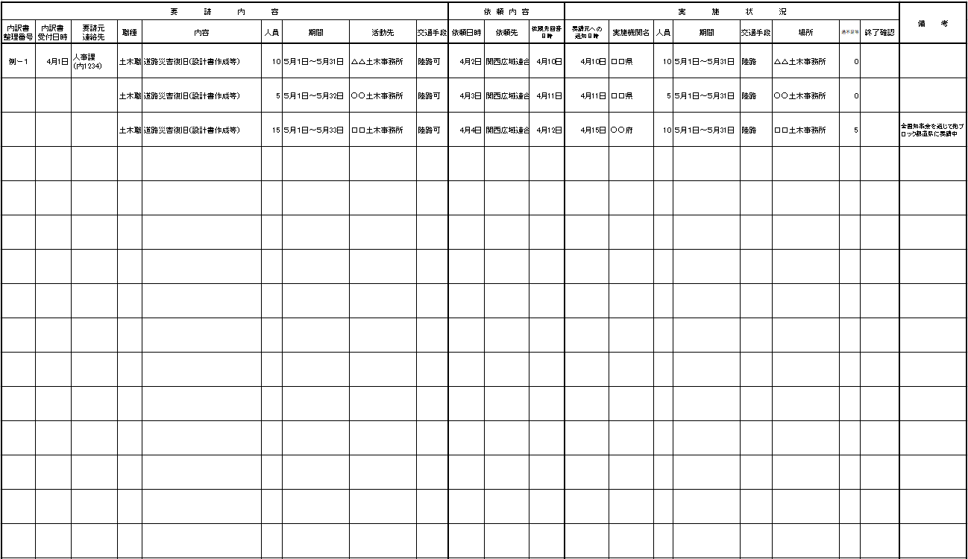

（様式４－１）

第 号
00年00月00日

動員班長 様

各部局長

庁内応援要請書

下記のとおり応援を要請します。

記

１ 応援を要請する理由

２ 添付書類
・ 応援要請内訳書１（様式４－２）

３ 連絡先
担当部署名 ：
担当者名 ：
電話番号 ：
FAX番号 ：
E-mail ：

＊ 当該様式は初回のみ提出し、以降は随時、応援要請内訳書１（様式４－２）のみを動員班長に提出すること。

〇様式４－２
庁内応援要請（計画）内訳書（職員の派遣）
 | 団体名 | 担当部署名 | 担当者名 | 電話番号 | FAX番号 | E-mail
被応援部局
応援計画内訳書作成団体
00年00月00日作成
整理番号 | （団体名）職員―００

応 援 要 請 内 訳 （被応援部局記入欄） |  |  |  |  |  |  |  |  | 応 援 計 画 内 訳 （応援部局記入欄）
応援要請  内訳書１  作成月日時 | 職種 | 職員に求める要件 | 活動内容 | 人員 | 期 間 | 場 所  ＊１ | 交通手段  ＊２ | 連 絡 先  担当部署名  担当者名  電話  FAX番号  E-mail | 応援部局 | 人員 | 期間 | 場所 | 交通手段 | 連 絡 先  担当部署名  担当者名  電話  FAX番号  E-mail
記入例  00月00日  00時 | 土木職 | 資格・経験等 | 道路災害復旧事業  （設計書作成等） | 10人 | 00月00日～  00月00日 | △△土木事務所  （△△市△△）  ほか  ＊詳細は右記担当部署と調整してください。 | 陸路可 | ○○○課  ◇◇、☆☆  00-000-0000  00-000-0000  aaa@aaaaa
 |  |  |  | ５人 | 00月00日～  00月00日 | ○○土木事務所  （○○市○○）  ほか  ＊詳細は右記担当部署と調整してください。 | 陸路可 | ○○○課  ◇◇、☆☆  00-000-0000  00-000-0000  aaa@aaaaa
 |  |  |  | 15人 | 00月00日～  00月00日 | □□土木事務所  （□□市□□）  ほか  ＊詳細は右記担当部署と調整してください。 | 陸路可 | ○○○課  ◇◇、☆☆  00-000-0000  00-000-0000  aaa@aaaaa

関係機関連絡先
（＊１：防災協定締結先、＊２：指定公共機関、＊３：指定地方公共機関等）
機 関 名 | 電 話 番 号
機 関 名 | 昼 間 | 夜 間
関西広域連合 | ０７８－３６２－９２８３ | ０７８－３６２－９２８３
関西広域連合 | （８）－９－０２８－１５１－３１５６＜衛星電話＞
内閣府防災 | ０３―３５０３―９３９４ | ０８０－６６１９－１０３８
消防庁 | ０３―５２５３―７５２７  ０３―５２５３―７５５２＜ＦＡＸ＞ | ０３－５２５３－７７７７  ０３－５２５３－７５５３  ＜ＦＡＸ＞
消防庁 | （８）―９０―４９０１３  ＜防災無線＞ | （８）―９０―４９０１２  ＜防災無線＞
府警本部警備課 | ０６―６９４３―１２３４  ５７１００＜警電＞ | ０６―６９４３―１２３４
府警本部警備課 | （８）―８３０－８９８７＜防災無線＞
陸上自衛隊第三師団 | ０７２―７８１－００２１ | ０７２―７８１－００２１
陸上自衛隊第三師団 | （８）―８２３－８９００＜防災無線＞
国土交通省近畿地方整備局防災課 | ０６―６９４２―１５７５  ０６―６９４４―４７４１＜ＦＡＸ＞ | ０６―６９４２―１５７５
厚生労働省DMAT事務局 | ０６―６９４４―３２００  ０６―６９４４―３２０１＜ＦＡＸ＞ | ０６―６９４４―３２００  ０６―６９４４―３２０１＜ＦＡＸ＞
厚生労働省DMAT事務局 | （８）―９―６５０―３９０１＜防災無線＞
DPAT事務局 | ０３―６４５３―７５１３  ０３―６４５３―７５２４＜ＦＡＸ＞ | ０３―６４５３―７５１３  ０３―６４５３―７５２４＜ＦＡＸ＞
（公社）大阪府看護協会 | ０６－６９４７－６９００  ０６－６９４７－６９０１＜ＦＡＸ＞ | ０６－６９４７－６９００  ０６－６９４７－６９０１＜ＦＡＸ＞
DHEAT事務局  （日本公衆衛生協会） | ０３－３３５２－４２８３  ０３－３３５２－４２８２＜ＦＡＸ＞ | 留守番電話のアナウンスで緊急連絡先を周知
災害福祉支援ネットワーク中央センター（全国社会福祉協議会） | ０３ｰ３５８１ｰ４６５７  ０３－６６２５－８８３５  ＜ＦＡＸ＞ | ０３ｰ３５８１ｰ４６５７  ０３－６６２５－８８３５  ＜ＦＡＸ＞
近畿環境事務所 | ０６－６８８１－６５００  ０６－６８８１－７７００  ＜ＦＡＸ＞ | ０６－６８８１－６５００  ０６－６８８１－７７００  ＜ＦＡＸ＞
近畿環境事務所 | （８）―２４０―８２１―１＜防災無線＞
全国知事会調査第二部 | ０３―５２１２―９１３１  ０３―５２１２―９１２９＜ＦＡＸ＞ | ０８０－５９１７－４７６８  ０８０－５９１７－４７６７
全国知事会調査第二部 | (８)―９―０４８―３００―９―５０９２
一般財団法人 自治体衛星通信機構 | ０３―６２６１―１５３７  ０３―６２６１―１５３４＜ＦＡＸ＞ | ０３－６２６１－１５３９  ０８３―９２８－５２７０  ＜山口管制局＞
一般財団法人 自治体衛星通信機構 | ０４８－３００－１００＜防災無線＞
日本赤十字社大阪府支部（*2） | ０６－６９４３―０７４３  ０６－６９４１―２０３８  ＜ＦＡＸ＞ | ０６－６９４３－０７０５
日本赤十字社大阪府支部（*2） | ８３７－８９８０＜防災無線＞
（社）大阪府社会福祉協議会地域福祉部 | ０６―６７６２―９６３１  ０６―６７６２―９６７９  ＜ＦＡＸ＞ | ０６―６７６２―９６３１  ０６―６７６２―９６７９  ＜ＦＡＸ＞
（公社）大阪府建築士会（*1） | ０６―６９４７―１９６１ | ０６－６９４７－１９６３
（一社）大阪府建築士事務所協会（*1） | ０６―６９４６―７０６５ | ０８０－４０６４－９９２０
（公社）日本建築家協会（*1） | ０３―３４０８―７１２５ | ０３―３４０８―７１２５
（一社）日本建築協会（*1） | ０６―６９４６―６９８１ | ０６―６９４６―６９８１
（一社）楊重工事業協会  （*1） | ０７０－２２８３－７７７０  ０７５―８２２－３４７７  ＜ＦＡＸ＞ | ０７０－２２８３－７７７０  ０７５―８２２－３４７７＜ＦＡＸ＞
大阪倉庫協会（*1） | ０６―４２５６―１４３４  ０６―４２５６―１４１９  ＜ＦＡＸ＞ | ０６―４２５６―１４３４  ０６―４２５６―１４１９  ＜ＦＡＸ＞
大阪府運輸倉庫協会（*1） | ０６－６９４１－３２１２  ０６－６９４１－５０７０  ＜ＦＡＸ＞ | ０６－６９４１－３２１４  ０６－６９４１－５０７０  ＜ＦＡＸ＞
大阪府トラック協会（*1･３） | ０６―６９６５―４０３６ | ０９０－６７５５―２５２１ ＜担当部長＞
大阪府トラック協会（*1･３） | （８）－２４０－８７３－８９００＜防災行政無線＞  ２４０－８７３－８８００＜防災行政無線専用ＦＡＸ＞
日本通運（*1･2） | ０６－６４５１－０９８７  ０６－６４５１－４４４３  ＜ＦＡＸ＞ | ０８０－２４２８―６０１３
日本通運（*1･2） | （８）－２４０－８４５－１＜防災行政無線＞  ２４０－８４５－５＜防災行政無線専用ＦＡＸ＞
佐川急便（*1･2） | ０３―６８５２―３８００  ０３―３６９９―３２４４  ＜ＦＡＸ＞ | ０８０－１６０７―７６７３  ０３－３６４６－３９７７  ＜ＦＡＸ＞
ヤマト運輸（*1･2） | ０６―６６８２―８５５５０６―６６８２―８４０３  ＜ＦＡＸ＞ | ０６―６６８２―８５５５０６―６６８２―８４０３  ＜ＦＡＸ＞
西濃運輸（*2） | ０５８４－８１－１１１１ | ０５８４－８１－１１１１
大阪バス協会（*1） | ０６－６３４１－８００６  ０６－６３４８－９５００  ＜ＦＡＸ＞ | ０９０－８９３９－４１５０  ０６－６７０１－１２７６  ＜ＦＡＸ＞
赤帽大阪府軽自動車運送協会（*1） | ０６―６７８２―１１１８  ０６―６７８２―１１１６  ＜ＦＡＸ＞ | ０９０－３７１２―５５９５  ０６―６７８２―１１１６＜ＦＡＸ＞
（一社）AZ-COM丸和・支援ネットワーク（*1） | ０３―３２１２―１１１１  ０３―３２１２―１１１２  ＜ＦＡＸ＞ | ０８０－３３００―７８９７  ０３―３２１２―１１１２  ＜ＦＡＸ＞
（株）サカイ引越センター（*1） | ０７２―２４４－１１７５  ０７２―２４１－０４７１  ＜ＦＡＸ＞ | ０８０－９３０３―６８６７  ０７２―２４１－０４７１  ＜ＦＡＸ＞
泉北高速鉄道（*1） | ０６－６７４７－７１７１ | ０６－６７４７－９００６
（株）大阪港トランスポートシステム（*1） | ０６―６５６９―７１８０ | ０６―６５６９―７１８３
日本GLP（株）・GLP投資法人（*1） | ０９０－８１８５―２２４５  ０６―７６６２―９３２４  ＜ＦＡＸ＞ | ０９０－８１８５―２２４５  ０６―７６６２―９３２４  ＜ＦＡＸ＞
北部広域防災拠点 | （８）－２４０－３１５－８９００  ＜防災行政無線・１階管理室＞  （８）－２４０－３１５－８９０１  ＜防災行政無線・１階管理室＞  ２４０－３１５－８８００  ＜防災行政無線専用ＦＡＸ・１階管理室＞
中部広域防災拠点 | （８）－３１４－１２０＜防災行政無線・１階管理人室＞  （８）－３１４－１２１＜防災行政無線・１階管理人室内線ＦＡＸ＞  （８）－３１４－８９００＜防災行政無線・２階連絡調整室＞  （８）－３１４－２３０＜防災行政無線・備蓄倉庫＞  ３１４－８８００＜防災行政無線専用ＦＡＸ・２階連絡調整室＞
南部広域防災拠点 | （８）－２４０－３１３－８９００  ＜防災行政無線・１階管理室＞  （８）－２４０－３１３－８９０１  ＜防災行政無線・２階会議室＞  ２４０－３１３－８８００  ＜防災行政無線専用ＦＡＸ・２階会議室＞

フェーズ | 受援・応援に係る  ＜各フェーズにおける主な業務項目・活動内容・担当窓口一覧＞  主な業務項目 | 活動内容 | 担当窓口 | 参照
第１  （～3時間）～第２（24時間） | ○自衛隊、緊急消防援助隊等、防災関係機関への派遣要請 | 【消防】  ・代表消防本部（大消）等と連絡調整実施（府内消防相互応援）  ・消防庁長官に緊急消防援助派遣を要請  【自衛隊】  ・市町村長からの要求内容にもとづく要請可否の検討及び要請  ・陸上自衛隊第三師団長へ要請（口頭、事後速やかに文書要請）  ・後方支援活動拠点の被災状況確  認 | 対策班 | 広域的支援部隊受入計画
第１  （～3時間）～第２（24時間） | ○関西広域連合への報告・応援要請 | ・関西広域連合への体制及び被害状況報告  ・関西広域連合緊急派遣チームの派遣受入れ、チームとの調整  ・受入れ体制の確保  業務スペース、駐車場等の確保 | 情 報 班  受援応援班  動 員 班 | ７頁  応急要領  135頁
第１  （～3時間）～第２（24時間） | ○広域防災拠点の運用準備 | ・被災状況の確認  ・動員班への人員応援要請  ・現地責任者の派遣  ・輸送手段の確保（ﾄﾗｯｸ協会） | 対策班 | 28頁  応急要領141頁
第１  （～3時間）～第２（24時間） | ○緊急通行車両証の発行手続き |  | 対策班 | 応急要領236頁
第１  （～3時間）～第２（24時間） | ○協定企業等の被災状況確認 | ・関係各部（危機管理室・府民文化部・商工労働部・環境農林水産部・健康医療部）から確認 | 対策班  関係各部 | 応急要領61頁
第１  （～3時間）～第２（24時間） | ○市町村への職員派遣 | ・市町村庁舎等の被災状況確認  ・災害時先遣隊の派遣 | 受援応援班  動員班 | 14頁  応急要領138頁
第１  （～3時間）～第２（24時間） | ○各広域部隊（消防・警察・自衛隊）の受入れ | ・部隊の受入場所選定、受入、誘導（現地責任者の派遣）  公園所管土木事務所との連携  ・各部隊リエゾンの災対本部への受入れ  ・活動スペースの確保  ・広域防災連絡会議の開催 | 対策班 | 10頁  広域的支援部隊受入計画
第１  （～3時間）～第２（24時間） | ○福祉・医療関連  （第１フェーズ） | 【健康医療部】  ・保健医療調整本部設置  ・DMAT調整本部設置  ・DMAT活動拠点本部設置  ・DPAT調整本部設置  ・水道災害調整本部設置  ・保健医療活動チーム・ドクター  ヘリ派遣調整開始  【福祉部】  ・福祉調整本部設置 | 健康医療部  福祉部 | ３頁  22頁
第１  （～3時間）～第２（24時間） | ○福祉・医療関連  （第２フェーズ） | 【健康医療部】  ・後方医療活動調整開始  ・医薬品等確保供給体制  ・府外DHEAT先遣隊の受入調整開始  ・府内DHEAT・公衆衛生チームの派遣調整開始  【福祉部】  ・災害福祉支援ﾈｯﾄﾜｰｸ運用開始、DWAT本部設置 | 健康医療部  福祉部 | ３頁  22頁
第３（72時間まで） | ○広域防災拠点から市町村への物資提供 | ・現地責任者の派遣  ・必要に応じ応援職員の依頼・受  入れ | 対策班 | 27頁  応急要領141頁
第３（72時間まで） | ○国等からの支援物資受け入れ調整 | ・品目、到着予定の確認  ・輸送手段の確保（ﾄﾗｯｸ協会）  ・受入れ場所、人足の確保（倉庫協会）  ・配送ルート検討 | 受援応援班  対 策 班 | 28頁  応急要領185頁
第３（72時間まで） | ○協定企業への支援要  請 | ・関係部局（府民文化部、健康医療部、商工労働部、環境農林水産部）への確保調整及び配送手段確認等 | 対策班  府民文化部  健康医療部  商工労働部  環境農林水産部 | 26頁  応急要領185頁
第３（72時間まで） | ○庁内応受援に関する調整開始  ○全国都道府県への応援要請  ○内閣総理大臣に対する応援要求  ○指定行政機関等の長等に対する応援要求 | ・応援ニーズをとりまとめ、関西広域連合への応援要請  ・上記で十分でない場合、国（内閣府）への応援要求  ・必要に応じ、指定行政機関等の長等に応急対策の実施を要請、また応援を要求 | 動員班  受援応援班 | ９頁  応急要領135頁
第３（72時間まで） | ○福祉・医療関連 | 【健康医療部】  ・府内DHEAT・公衆衛生チーム及びこころの健康相談等の活動開始  ・府外DHEAT・公衆衛生チームの派遣依頼調整開始  ・国有ワクチン供給体制の把握  ・臨時食事提供施設等の衛生監視  ・SCU本部の設置・運営開始  【福祉部】  ・DWAT派遣調整開始 | 健康医療部  福祉部 | ３頁  22頁
第４（1週間まで）～第６（1か月まで） | ○国等からのプッシュ型の物資支援の受入れ、市町村への配送 | ・受入日時、場所の決定、市町村への配送ルートの検討、決定  ・応援職員の要請  ・協定先（トラック協会、倉庫協会）への応援要請 | 対策班 | 28頁
第４（1週間まで）～第６（1か月まで） | ○市町村からの応援要請調整  ・応援職員の受入れ  ・他府県からの応援職員の市町村派遣調整 | ・市町村の応援要請の集約  ・庁内で確保できない場合は、関西広域連合等に依頼  ・受援応援の状況管理、調整  ・受入れスペースの確保  ・必要に応じ調整会議の実施 | 動員班  受援応援班 | 15頁  応急要領86・138頁
第４（1週間まで）～第６（1か月まで） | ○協定企業への支援要請 | ・ニーズの把握  ・配送手段、配送ルートの確認 | 対策班 | 24頁  応急要領185頁
第４（1週間まで）～第６（1か月まで） | ○災害ボランティアの受け入れ | ・大阪府社会福祉協議会と連携し災害時ボランティアセンターを開設  （新別館北館４階）  ・ボランティア登録の受付、保険加入手続き  ・必要な情報の提供 | 対策班  大阪府社会福祉協議会  情 報 班 | 30頁  応急要領194頁
第４（1週間まで）～第６（1か月まで） | ○災害従事車両の取り扱い開始 | ・都道府県への取扱開始通知 | 対策班 | 32頁  応急要領  172頁
第４（1週間まで）～第６（1か月まで） | ○福祉・医療関連 | 【健康医療部】  ・災害支援ナースによる医療救護活動の開始  【福祉部】  ・DWATによる一般避難所での福祉支援活動開始 | 健康医療部  福祉部 | ３頁  22頁

〇災害対策本部設置時の新別館北館・南館レイアウト

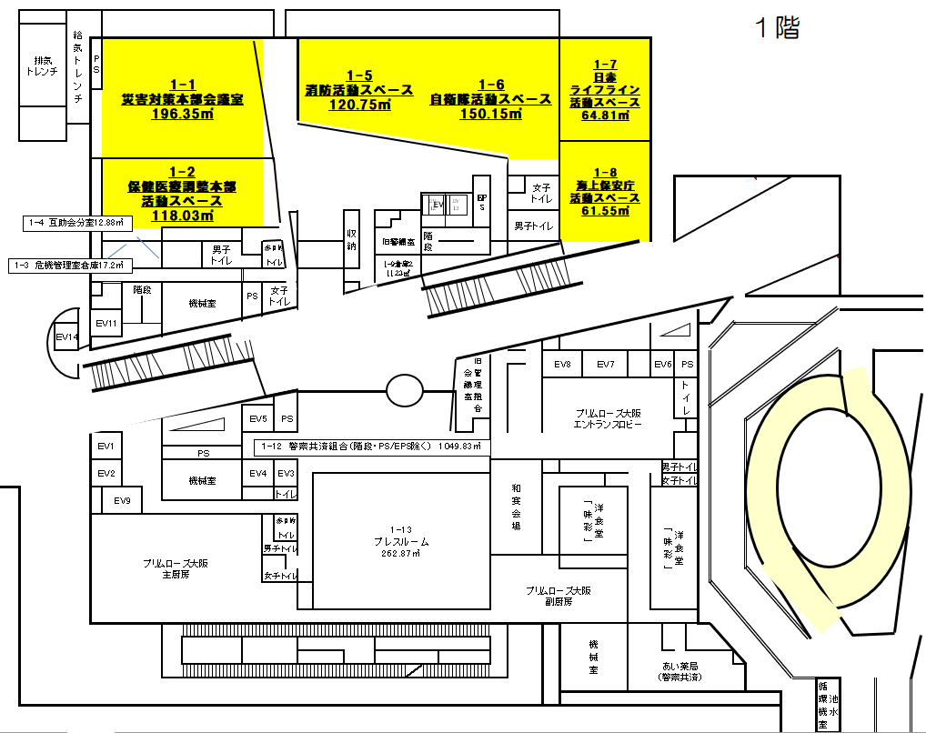

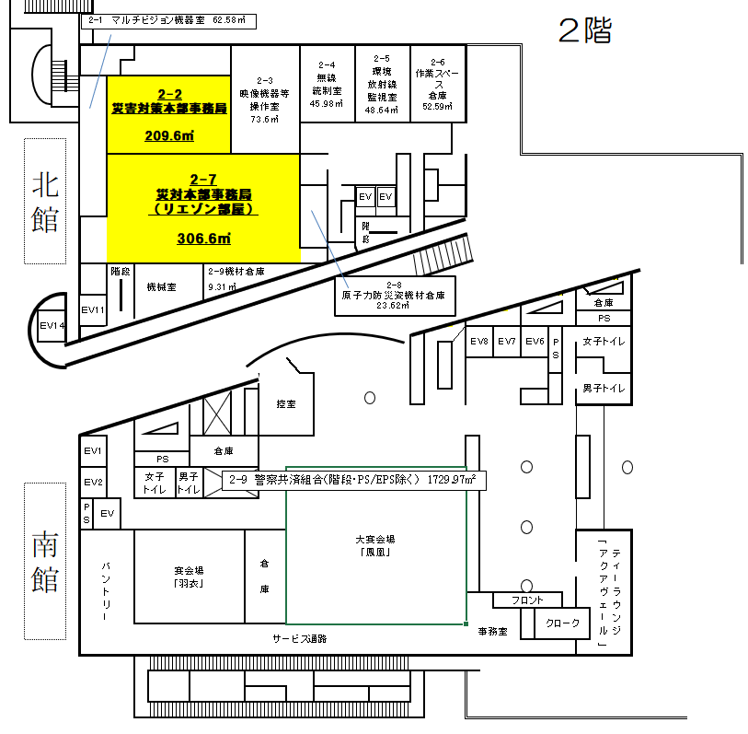

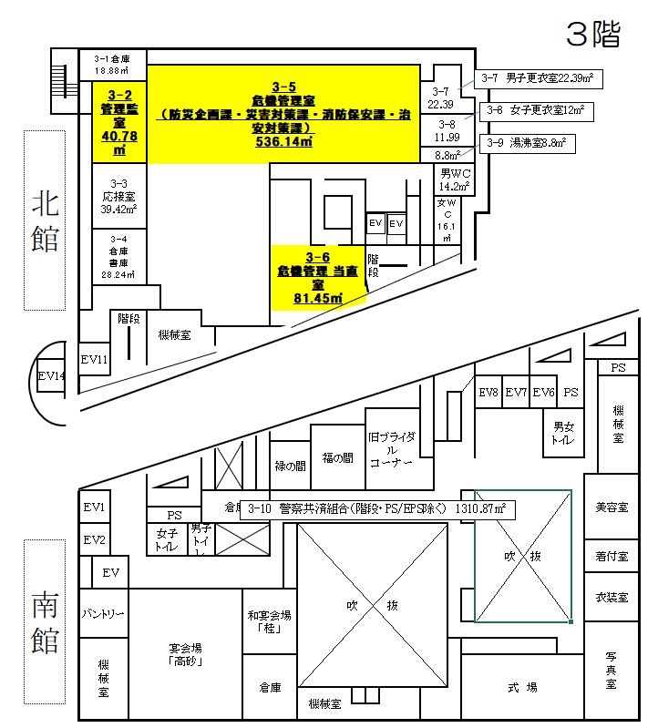
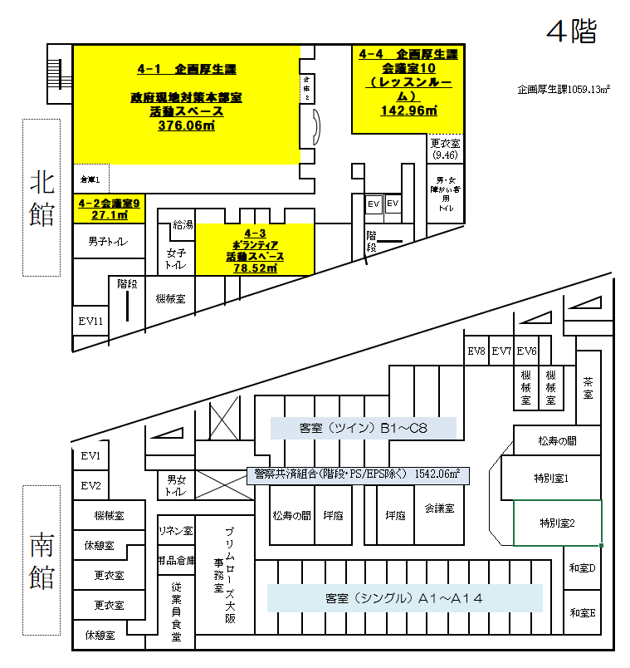

○危機管理センター配席図

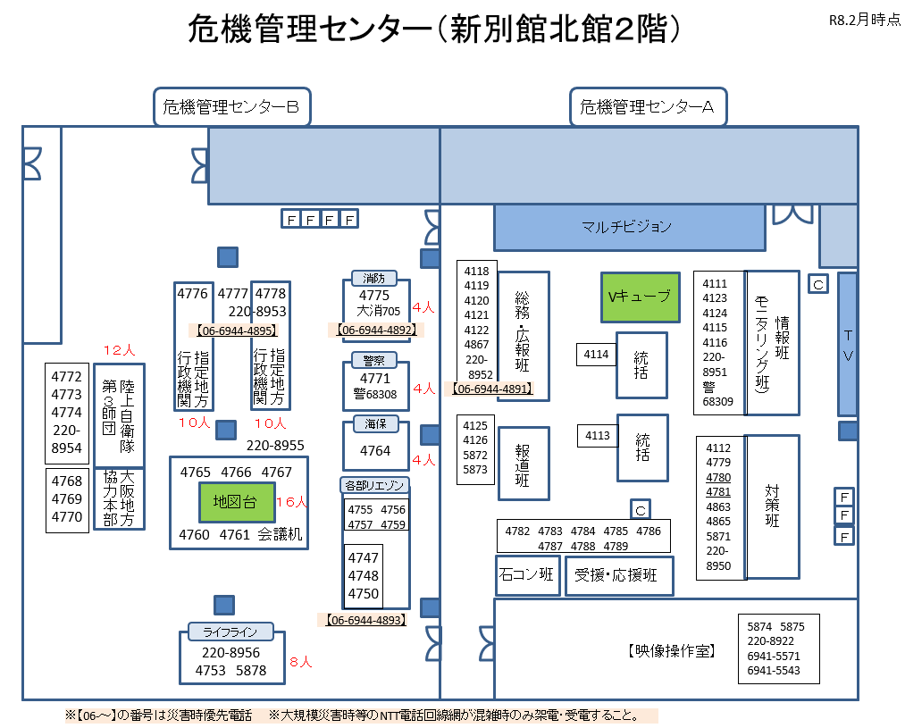
【災害対策本部事務局への連絡先】
○℡：06-6944-6021・06-6944-4891
○防災無線：無線発信特番（A）－200－内線番号
○関係機関活動スペース候補リスト
１ー１．府が所管するもの（府庁内）
施設名 | フロア | 会議室名 | 面積(㎡) | 用途
大阪府新別館北館 | １階 | 災害対策本部会議室 | 196.35 | 災害対策本部
大阪府新別館北館 | １階 | 防災活動スペース１ | 118.03 | 保健医療調整本部リエゾン
大阪府新別館北館 | １階 | 防災活動スペース２ | 120.75 | 消防活動スペース
大阪府新別館北館 | １階 | 防災活動スペース３ | 150.15 | 自衛隊活動スペース
大阪府新別館北館 | １階 | 防災活動スペース４ | 64.81 | 海上保安庁活動スペース
大阪府新別館北館 | １階 | 防災活動スペース５ | 61.55 | 日赤ライフライン活動スペース
大阪府新別館北館 | ２階 | 災害対策本部室（センターA） | 209.60 | 災害対策本部事務局
大阪府新別館北館 | ２階 | 指令調整室（センターB） | 306.60 | 救助機関等リエゾンスペース
大阪府新別館北館 | ３階 | 危機管理室執務室 | 536.14 | 危機管理室執務室
大阪府新別館北館 | ４階 | 多目的ホール | 376.06 | 政府現地対策本部
大阪府新別館北館 | ４階 | 会議室７ | 40.88 | ボランティアスペース
大阪府新別館北館 | ４階 | 会議室８ | 37.64 | ボランティアスペース
大阪府新別館北館 | ４階 | 会議室９ | 27.10 | (必要に応じ、発災時に調整)
大阪府新別館北館 | ４階 | 会議室10（レッスンルーム）※更衣室含む | 142.96 | (必要に応じ、発災時に調整)
大阪府新別館南館 | １階 | 府税事務センター | 262.87 | プレスセンター
大阪府新別館南館 | １階 | パスポートセンター会議室 | 30.00 | (必要に応じ、発災時に調整)
大阪府新別館南館 | ８階 | 大研修室 | 736.36 | 総務部にて使用
大阪府庁本館 | ５階 | 正庁の間 | 254.10 | 保健医療調整本部
大阪府庁本館 | ４階 | 本館４階 共用会議室 | 47.52 | (必要に応じ、発災時に調整)
大阪府庁別館 | 5階 | 別館５階 共用会議室 | 29.70 | (必要に応じ、発災時に調整)
大阪府公館 | 1階 | 大阪府公館大サロン | 97.90 | (必要に応じ、発災時に調整)
分館A棟 | 2階 | 分館Ａ棟２階 共用会議室(Ａ２－５②） | 147.00 | (必要に応じ、発災時に調整)
分館A棟 | 3階 | 分館Ａ棟３階 共用会議室(Ａ３－９） | 105.00 | (必要に応じ、発災時に調整)
分館B棟 | 2階 | 分館Ｂ棟２階 共用会議室（Ｂ２-１） | 77.00 | (必要に応じ、発災時に調整)
 |  | 面積計 | 1,519.06

１－２．府が所管するもの（府庁周辺）
施設名 | フロア | 部屋数 | 面積(㎡) | 用途
大阪府立男女共同参画・青少年センター（ドーンセンター） | B1階～５階 | 18室 | 577 | （必要に応じ、発災時に調整）
エル・おおさか(府立労働センター) | ５階～10階 | 30室 | 2,560 | （必要に応じ、発災時に調整）
 |  | 面積計 | 3,137

２．府以外が所管するもの
施設名 | フロア | 会議室名 | 面積(㎡) | 用途
大阪府新別館南館 | ６階 | 第２研究室 | 44.95 | （必要に応じ、発災時に調整）
大阪府新別館南館 | ５階 | 第３研修室 | 95.29 | （必要に応じ、発災時に調整）
大阪府新別館南館 | - | その他 | 949.55 | （必要に応じ、発災時に調整）
その他施設 |  |  | 1,002.00 | （必要に応じ、発災時に調整）
 |  | 面積計 | 2,091.79

〇宿泊施設候補リスト
対象施設名 | 客室数(室)
アパホテル〈新大阪駅前〉 | 660
アパホテル〈新大阪駅前タワー〉 | 400
アパホテル〈新大阪駅南〉 | 109
アパホテル〈新大阪 南方駅前〉 | 179
アパホテル〈新大阪 江坂駅前〉 | 127
アパホテル＆リゾート〈大阪梅田駅タワー〉 | 1,704
アパホテル〈東梅田 南森町駅前〉 | 240
アパホテル〈大阪天満〉 | 331
アパホテル〈大阪肥後橋駅前〉 | 853
アパホテル〈淀屋橋駅前〉 | 467
アパホテル〈淀屋橋 北浜駅前〉 | 193
アパホテル＆リゾート〈御堂筋本町駅前タワー〉 | 913
アパホテル〈御堂筋本町駅前〉 | 194
アパホテル〈御堂筋本町駅東〉 | 160
アパホテル〈大阪天満橋駅前〉 | 308
アパホテル〈大阪谷町四丁目駅前〉 | 339
アパホテル〈大阪谷町四丁目駅前北〉 | 162
アパホテル〈なんば北 心斎橋駅前〉 | 162
アパホテル〈なんば心斎橋東〉 | 202
アパホテル〈なんば心斎橋〉 | 221
アパホテル〈なんば心斎橋西〉 | 197
アパホテル〈なんば駅東〉 | 380
アパホテル＆リゾート〈大阪なんば駅前タワー〉 | 2,055
アパホテル〈なんば南 恵美須町駅〉 | 256
アパホテル〈なんば南 大国町駅前〉 | 118
アパホテル〈天王寺駅前〉 | 177
アパホテル〈大阪門真市駅前〉 | 211
アパホテル〈堺駅前〉 | 153
東横INNあべの天王寺 | 417
東横INN梅田中津Ⅰ | 170
東横INN梅田中津Ⅱ | 209
東横INN大阪JR野田駅前 | 213
東横INN大阪伊丹空港 | 295
東横INN大阪梅田東 | 238
東横INN大阪門真市駅前 | 192
東横INN大阪心斎橋西 | 142
東横INN大阪船場東 | 179
東横INN大阪谷四交差点 | 194
東横INN大阪通天閣前 | 177
東横INN大阪鶴橋駅前 | 116
東横INN大阪天神橋筋六丁目 | 257
東横INN大阪ドーム前 | 177
東横INN大阪なんば | 484
東横INN大阪なんば西 | 142
東横INN大阪なんば日本橋 | 237
東横INN大阪日本橋文楽劇場前 | 192
東横INN大阪阪急十三駅西口Ⅱ | 218
東横INN大阪阪急十三駅西口Ⅰ | 275
東横INN大阪弁天町 | 155
東横INN京橋桜ノ宮 | 177
東横INN堺駅前 | 168
東横INN堺東駅 | 110
東横INN新大阪駅東口 | 127
東横INN新大阪中央口新館 | 100
東横INN新大阪中央口本館 | 202
東横INN新大阪東三国駅前 | 244
東横INN天満橋大手前 | 118
東横INN東大阪 | 231
東横INN淀屋橋駅南 | 371
東横INN大阪本町Ⅰ | 95
東横INN大阪本町Ⅱ | 152
その他施設 | 5,948
客室数計 | 24,193

国等における応援職員派遣制度一覧

担当部局 | 派遣制度
危機管理室 | 応急対策職員派遣制度
福祉部 | 社会福祉施設に対する介護職員等の派遣依頼
福祉部 | 災害派遣福祉チーム（ＤＷＡＴ）
府民文化部 | 地域国際化協会連絡協議会における災害時の広域支援に関する協定（多言語支援センターへの人的支援）
健康医療部 | 災害派遣医療チーム（ＤＭＡＴ）
健康医療部 | 災害派遣精神医療チーム（ＤＰＡＴ）
健康医療部 | 災害支援ナース
健康医療部 | 災害時健康危機管理支援チーム（ＤＨＥＡＴ）
健康医療部 | 保健師等チーム
環境農林水産部 | ＭＡＦＦ－ＳＡＴの派遣
都市整備部 | 全国被災建築物応急危険度判定協議会
インフラ関係 | ＴＥＣ－ＦＯＲＣＥ
災害時の  デジタル支援 | Ｄ－ＣＥＲＴ

※なお、上記はあくまでも主な応援職員派遣制度を掲載しており、全ての制度ではないので留意する必要がある。

防災に関する資格一覧

防災に関する資格取得を行うなど日頃から自己啓発を行うことにより個人の災害対応力を強化するとともに、有資格者が応援に来られた際に円滑に活動ができるよう受け入れ体制を整備しておく必要がある。

（参考）
国家資格等 | 特殊無線技士
国家資格等 | 救急救命士
国家資格等 | 消防設備士
国家資格等 | 防災管理者
国家資格等 | 防火管理者
国家資格等 | 消防設備点検資格者
国家資格等 | 被災建築物応急危険度判定士
民間資格 | 防災士
民間資格 | 危機管理士
民間資格 | 防災危機管理者
民間資格 | 災害対策士

※なお、上記はあくまでも主な国家資格及び民間資格を掲載しており、全ての資格ではないので留意する必要がある。

各種計画等一覧

〇大阪府地域防災計画
【QRコード】
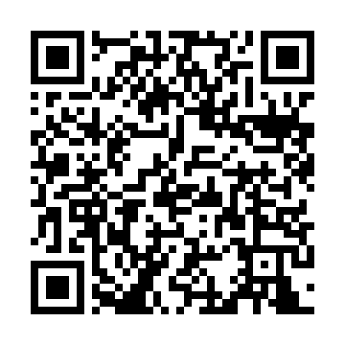
【URL】
https://www.pref.osaka.lg.jp/kurashi/bousai/bousaikaigi/bousaikeikaku/index.html

〇大阪府災害等応急対策実施要領
【QRコード】
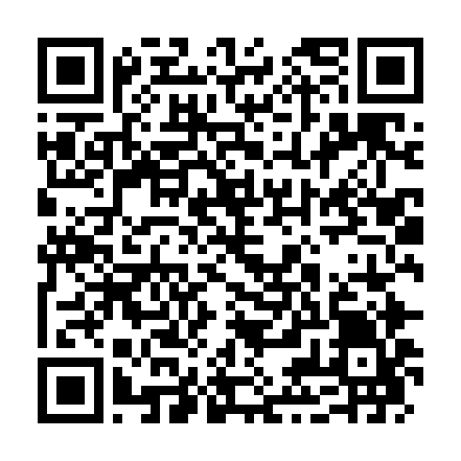
【URL】
https://www.pref.osaka.lg.jp/o020090/shobobosai/saigaiokyutaisaku/saigaioukyuyouryo.html

○応急対策職員派遣制度に関する要綱
【QRコード】
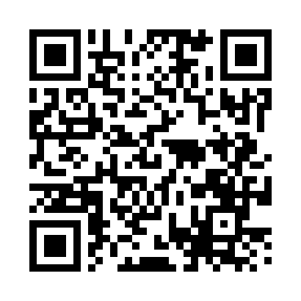
【URL】
https://www.soumu.go.jp/main_content/001000361.pdf

○関西広域連合応援・受援実施要領
【QRコード】
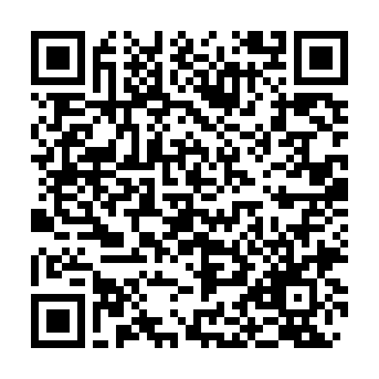
【URL】
https://www.kouiki-kansai.jp/koikirengo/jisijimu/bosai/bosaiportal/saigaiope/1536.html

○広域的支援部隊受入計画
【QRコード】
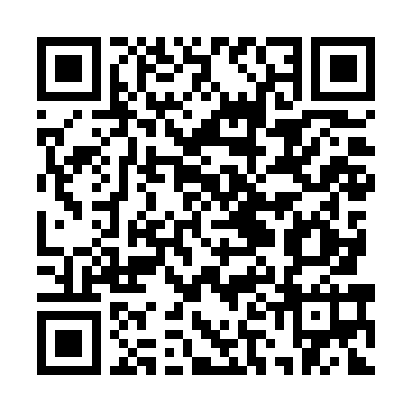
【URL】
https://www.pref.osaka.lg.jp/documents/18287/kouikitekishienbutai8.pdf

○大阪府防災協定
【QRコード】
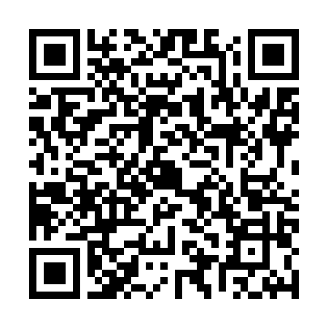
【URL】
https://www.pref.osaka.lg.jp/o020090/shobobosai/bousaikyoutei/index.html

○日本DMAT活動要領
【QRコード】
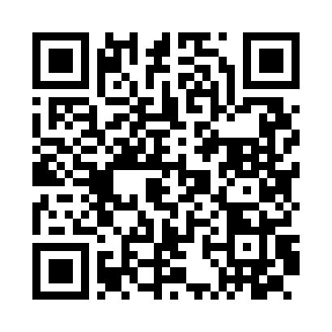
【URL】
http://www.dmat.jp/dmat/katsudouyoryo20240803.pdf

○大規模災害時における救援物資に関する今後の備蓄方針について

【QRコード】
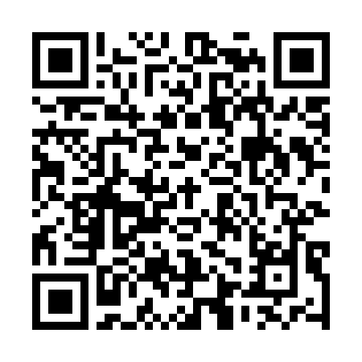
【URL】
https://www.pref.osaka.lg.jp/documents/240/202507_stockpiling_policy.pdf

○救援物資配送マニュアル（基本方針）

【QRコード】
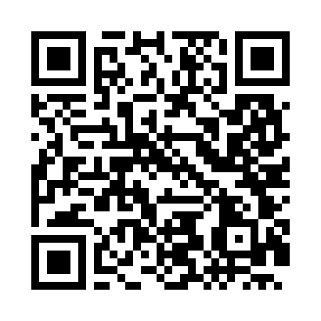
【URL】
https://www.pref.osaka.lg.jp/documents/240/r6kihonhousin.pdf

○救援物資配送マニュアル（運用編）

【QRコード】
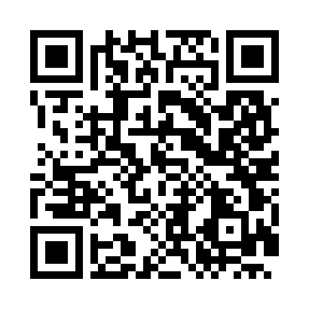
【URL】
https://www.pref.osaka.lg.jp/documents/240/r6unnyouhen.pdf

○大阪府災害時におけるボランティア活動支援要綱

【QRコード】
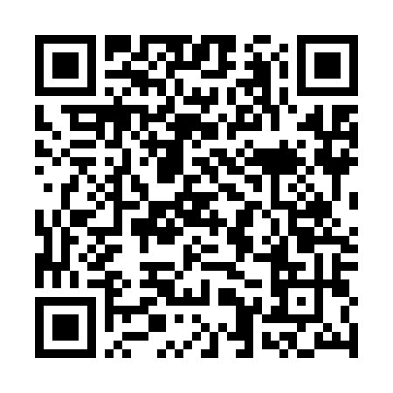
【URL】
https://www.pref.osaka.lg.jp/o020090/shobobosai/saigaivolunteer/index.html

〇関西広域連合広域防災局応援・受援調整支援システム
【URL】
https://www.pref.osaka.lg.jp/o020090/shobobosai/saigaivolunteer/index.html
ID: p-osaka PW: zxcvbn
【QRコード】

QRコードは株式会社デンソーウェーブの登録商標です

